Министерство науки и высшего образования РФ

Кафедра Релейной Защиты и Автоматизации Энергосистем
«Вычислительные комплексы в электроэнергетике»

Лабораторная работа №2

Студент: | Леснов Иван Дмитриевич
Группа: | Ээ-01-22
Вариант: | 6
Дата выполнения: | 31.03.2026
Оценка:
Преподаватель: | Яковлев Дмитрий Петрович
Подпись преподавателя:

Москва 2026

- Задание по варианту
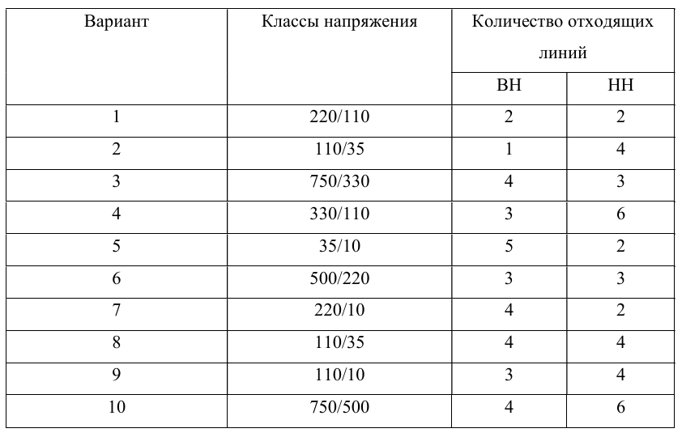
Согласно варианту 6 необходимо разработать имитационную модель комплекса РЗА понижающей подстанции 500/220 кВ на языке Python. В модели должны присутствовать объекты первичного оборудования, объекты защит и объекты повреждений. Проверка работы программы выполняется в 10 итерациях с использованием цикла while.
В модели использована упрощенная учебная схема подстанции. В нее входят:
– шины B1 и B2;
– линии W1E, W2E, W3E;
– силовой трансформатор T1;
– выключатели, связанные с каждым элементом.
Так как напряжение 500 кВ относится к классу 330 кВ и выше, для элементов на стороне 500 кВ в JSON заданы по два комплекта основной и резервной защиты (из методических указаний)
2. Краткое описание решения
Программа выполнена с использованием объектно-ориентированного подхода.
Создан общий класс Equipment, от которого наследуются:
– Line;
– Transformer;
– Bus;
– Breaker.
Для моделирования короткого замыкания используется класс Fault, а для защиты класс Protection. Поля классов сделаны закрытыми. Доступ к ним выполняется через методы get и set.
Короткое замыкание в программе моделируется случайным образом.

Случайно выбираются:
– поврежденный элемент;
– тип короткого замыкания;
– ток короткого замыкания.

Ток зависит от напряжения оборудования.
Для линий дополнительно учитывается возможность самоустранения короткого замыкания. Если ток превышает уставку, сначала проверяется основная защита. Если она не сработала, проверяется резервная.

При срабатывании защиты отключаются выключатели, связанные с поврежденным элементом.

3. UML-диаграмма классов
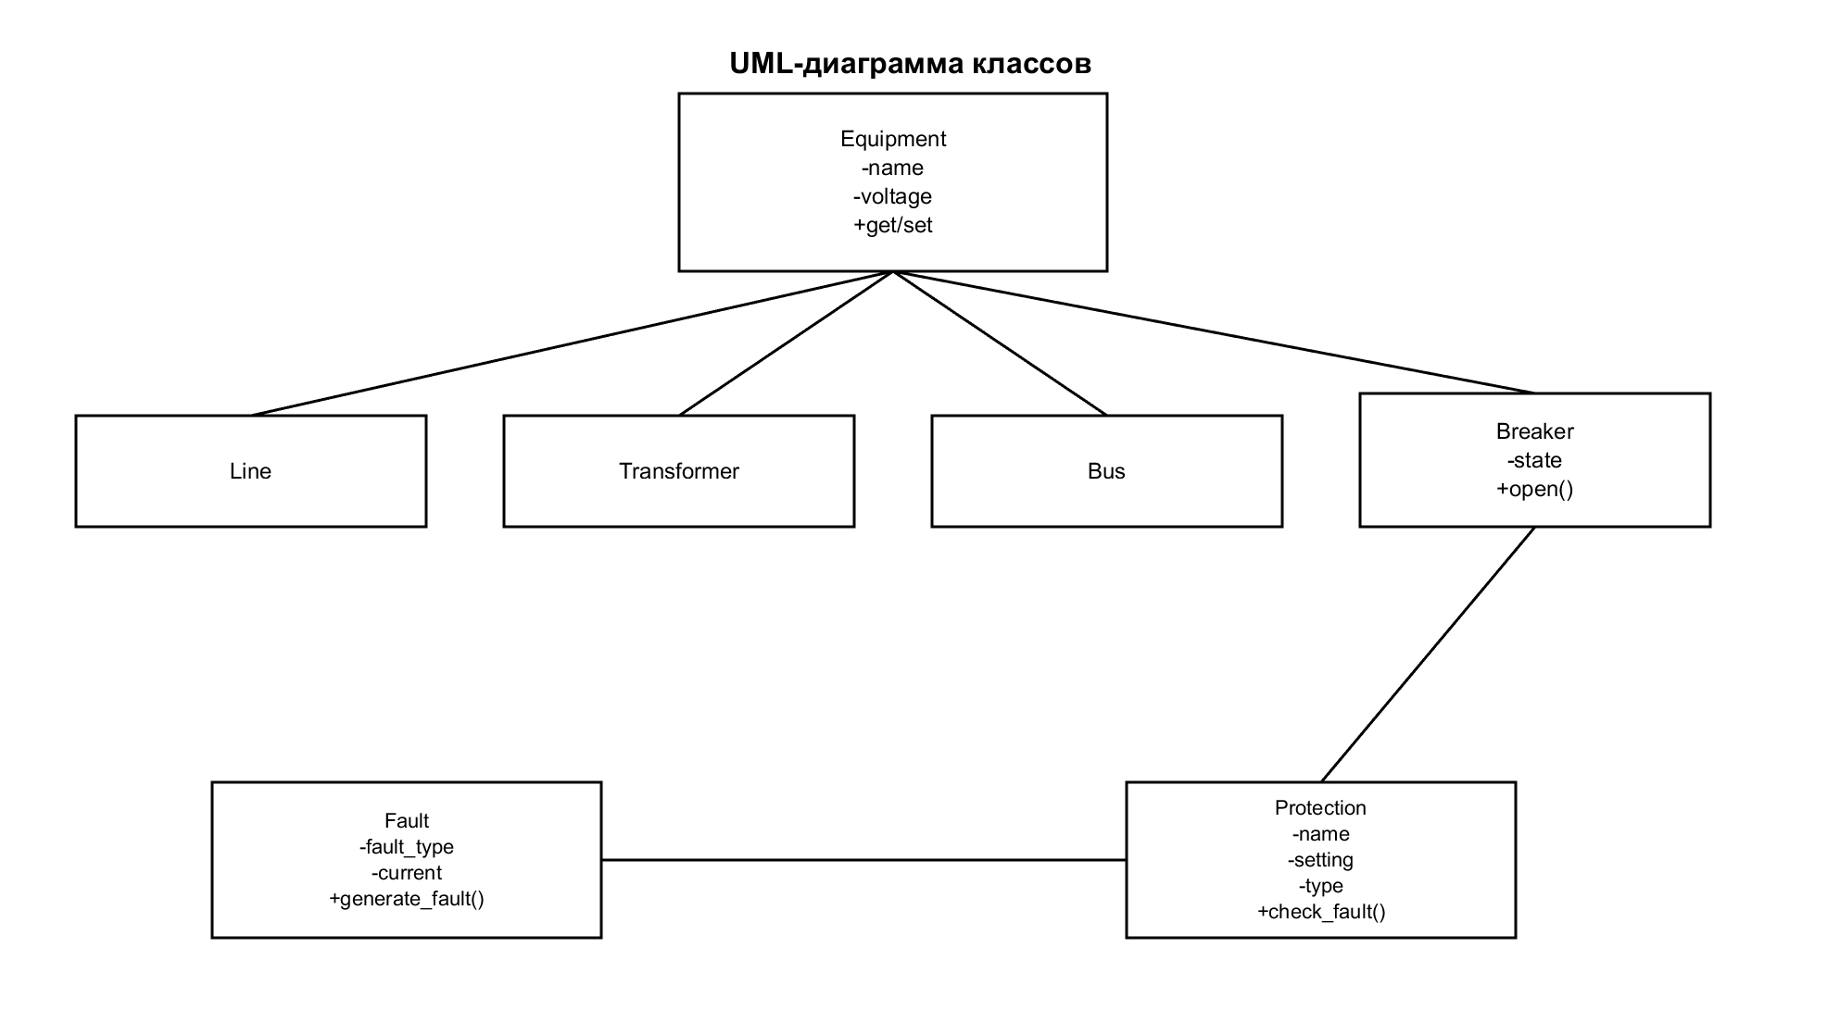
4. UML-диаграмма объектов
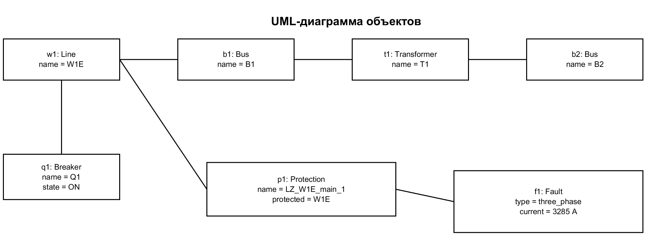
5. JSON-файл
Ниже приведен фрагмент JSON-файла. В нем хранятся данные о защитах и элементах подстанции.
{
"protection": {
"line_protection": [
{
"name": "LZ_W1E_main_1",
"name_protected_equipment": "W1E",
"setting": 2200,
"type": "main",
"voltage": "500kV",
"failure_probability": 0.2
},
{
"name": "LZ_W1E_main_2",
"name_protected_equipment": "W1E",
"setting": 2300,
"type": "main",
"voltage": "500kV",
"failure_probability": 0.2
},
{
"name": "LZ_W1E_res_1",
"name_protected_equipment": "W1E",
"setting": 1800,
"type": "reserve",
"voltage": "500kV",
"failure_probability": 0.2
},
{
"name": "LZ_W1E_res_2",
"name_protected_equipment": "W1E",
"setting": 1700,
"type": "reserve",
"voltage": "500kV",
"failure_probability": 0.2
},
{
"name": "LZ_W2E_main_1",
"name_protected_equipment": "W2E",
"setting": 2200,
"type": "main",
"voltage": "500kV",
"failure_probability": 0.2
},
{
"name": "LZ_W2E_main_2",
"name_protected_equipment": "W2E",
"setting": 2300,
"type": "main",
"voltage": "500kV",
"failure_probability": 0.2
},
{
"name": "LZ_W2E_res_1",
"name_protected_equipment": "W2E",
"setting": 1800,
"type": "reserve",
"voltage": "500kV",
"failure_probability": 0.2
},
{
"name": "LZ_W2E_res_2",
"name_protected_equipment": "W2E",
"setting": 1700,
"type": "reserve",
"voltage": "500kV",
"failure_probability": 0.2
},
{
"name": "LZ_W3E_main",
"name_protected_equipment": "W3E",
"setting": 1200,
"type": "main",
"voltage": "220kV",
"failure_probability": 0.15
},
{
"name": "LZ_W3E_res",
"name_protected_equipment": "W3E",
"setting": 900,
"type": "reserve",
"voltage": "220kV",
"failure_probability": 0.15
}
],
"transformer_protection": [
{
"name": "TZ_T1_main_1",
"name_protected_equipment": "T1",
"setting": 2000,
"type": "main",
"voltage": "500kV",
"failure_probability": 0.1
},
{
"name": "TZ_T1_main_2",
"name_protected_equipment": "T1",
"setting": 2100,
"type": "main",
"voltage": "500kV",
"failure_probability": 0.1
},
{
"name": "TZ_T1_res_1",
"name_protected_equipment": "T1",
"setting": 1600,
"type": "reserve",
"voltage": "500kV",
"failure_probability": 0.1
},
{
"name": "TZ_T1_res_2",
"name_protected_equipment": "T1",
"setting": 1500,
"type": "reserve",
"voltage": "500kV",
"failure_probability": 0.1
}
],
"bus_protection": [
{
"name": "BZ_B1_main_1",
"name_protected_equipment": "B1",
"setting": 2400,
"type": "main",
"voltage": "500kV",
"failure_probability": 0.1
},
{
"name": "BZ_B1_main_2",
"name_protected_equipment": "B1",
"setting": 2500,
"type": "main",
"voltage": "500kV",
"failure_probability": 0.1
},
{
"name": "BZ_B1_res_1",
"name_protected_equipment": "B1",
"setting": 2000,
"type": "reserve",
"voltage": "500kV",
"failure_probability": 0.1
},
{
"name": "BZ_B1_res_2",
"name_protected_equipment": "B1",
"setting": 1900,
"type": "reserve",
"voltage": "500kV",
"failure_probability": 0.1
},
{
"name": "BZ_B2_main",
"name_protected_equipment": "B2",
"setting": 1300,
"type": "main",
"voltage": "220kV",
"failure_probability": 0.1
},
{
"name": "BZ_B2_res",
"name_protected_equipment": "B2",
"setting": 1000,
"type": "reserve",
"voltage": "220kV",
"failure_probability": 0.1
}
]
},
"substation": {
"line": [
{
"name": "W1E",
"voltage": "500kV",
"connected_with": [
"B1"
],
"switched_by": [
"Q1",
"QS1"
]
},
{
"name": "W2E",
"voltage": "500kV",
"connected_with": [
"B1"
],
"switched_by": [
"Q2",
"QS1"
]
},
{
"name": "W3E",
"voltage": "220kV",
"connected_with": [
"B2"
],
"switched_by": [
"Q3",
"QS2"
]
}
],
"transformer": [
{
"name": "T1",
"voltage": "500/220kV",
"connected_with": [
"B1",
"B2"
],
"switched_by": [
"QT1_HV",
"QT1_LV"
]
}
],
"bus": [
{
"name": "B1",
"voltage": "500kV",
"connected_with": [
"W1E",
"W2E",
"T1"
],
"switched_by": [
"QS1",
"QT1_HV"
]
},
{
"name": "B2",
"voltage": "220kV",
"connected_with": [
"W3E",
"T1"
],
"switched_by": [
"QS2",
"QT1_LV"
]
}
],
"breaker": [
{
"name": "Q1",
"voltage": "500kV",
"connected_with": [
"W1E"
],
"switched_by": []
},
{
"name": "Q2",
"voltage": "500kV",
"connected_with": [
"W2E"
],
"switched_by": []
},
{
"name": "Q3",
"voltage": "220kV",
"connected_with": [
"W3E"
],
"switched_by": []
},
{
"name": "QS1",
"voltage": "500kV",
"connected_with": [
"B1"
],
"switched_by": []
},
{
"name": "QS2",
"voltage": "220kV",
"connected_with": [
"B2"
],
"switched_by": []
},
{
"name": "QT1_HV",
"voltage": "500kV",
"connected_with": [
"T1"
],
"switched_by": []
},
{
"name": "QT1_LV",
"voltage": "220kV",
"connected_with": [
"T1"
],
"switched_by": []
}
]
}
}
6. Листинг программы
Ниже приведен полный листинг программы.
import json
import random
import logging
import os
class Equipment:
def __init__(self, name, voltage, connected_with, switched_by):
self.__name = name
self.__voltage = voltage
self.__connected_with = connected_with
self.__switched_by = switched_by
def get_name(self):
return self.__name
def get_voltage(self):
return self.__voltage
def get_connected_with(self):
return self.__connected_with
def get_switched_by(self):
return self.__switched_by
class Line(Equipment):
pass
class Transformer(Equipment):
pass
class Bus(Equipment):
pass
class Breaker(Equipment):
def __init__(self, name, voltage, connected_with, switched_by):
super().__init__(name, voltage, connected_with, switched_by)
self.__state = "ON"
def get_state(self):
return self.__state
def set_state(self, state):
self.__state = state
def open(self):
self.__state = "OFF"
class Fault:
def __init__(self, fault_type, current, damaged_element, self_cleared):
self.__fault_type = fault_type
self.__current = current
self.__damaged_element = damaged_element
self.__self_cleared = self_cleared
def get_fault_type(self):
return self.__fault_type
def get_current(self):
return self.__current
def get_damaged_element(self):
return self.__damaged_element
def is_self_cleared(self):
return self.__self_cleared
class Protection:
def __init__(self, name, protected_equipment, setting, p_type, failure_probability):
self.__name = name
self.__protected_equipment = protected_equipment
self.__setting = setting
self.__p_type = p_type
self.__failure_probability = failure_probability
def get_name(self):
return self.__name
def get_protected_equipment(self):
return self.__protected_equipment
def get_type(self):
return self.__p_type
def works_for_fault(self, fault):
return fault.get_current() >= self.__setting
def failed(self):
return random.random() < self.__failure_probability
def setup_logger():
logger = logging.getLogger("lab2")
logger.setLevel(logging.INFO)
logger.handlers.clear()
file_handler = logging.FileHandler("lab2_variant6_student.log", encoding="utf-8")
formatter = logging.Formatter("%(asctime)s - %(levelname)s - %(message)s")
file_handler.setFormatter(formatter)
logger.addHandler(file_handler)
return logger
def load_json(filename):
with open(filename, "r", encoding="utf-8") as f:
return json.load(f)
def create_objects(data):
equipment = {}
breakers = {}
protections = []
for item in data["substation"]["line"]:
equipment[item["name"]] = Line(
item["name"], item["voltage"], item["connected_with"], item["switched_by"]
)
for item in data["substation"]["transformer"]:
equipment[item["name"]] = Transformer(
item["name"], item["voltage"], item["connected_with"], item["switched_by"]
)
for item in data["substation"]["bus"]:
equipment[item["name"]] = Bus(
item["name"], item["voltage"], item["connected_with"], item["switched_by"]
)
for item in data["substation"]["breaker"]:
breakers[item["name"]] = Breaker(
item["name"], item["voltage"], item["connected_with"], item["switched_by"]
)
for group in data["protection"]:
for item in data["protection"][group]:
protections.append(
Protection(
item["name"],
item["name_protected_equipment"],
item["setting"],
item["type"],
item["failure_probability"]
)
)
return equipment, breakers, protections
def generate_fault(damaged_equipment):
voltage = damaged_equipment.get_voltage()
if isinstance(damaged_equipment, Transformer):
fault_types = ["three_phase", "two_phase", "single_phase", "turn_fault"]
else:
fault_types = ["three_phase", "two_phase", "single_phase"]
fault_type = random.choice(fault_types)
if "500" in voltage:
if fault_type == "three_phase":
current = random.randint(3000, 5000)
elif fault_type == "two_phase":
current = random.randint(2200, 4000)
elif fault_type == "single_phase":
current = random.randint(1500, 3000)
else:
current = random.randint(1000, 2000)
else:
if fault_type == "three_phase":
current = random.randint(1500, 2800)
elif fault_type == "two_phase":
current = random.randint(1000, 2200)
elif fault_type == "single_phase":
current = random.randint(700, 1600)
else:
current = random.randint(600, 1200)
self_cleared = False
if isinstance(damaged_equipment, Line) and random.random() < 0.25:
self_cleared = True
return Fault(fault_type, current, damaged_equipment, self_cleared)
def reset_breakers(breakers):
for breaker in breakers.values():
breaker.set_state("ON")
def main():
logger = setup_logger()
downloads_path = os.path.join(os.path.expanduser("~"), "Downloads")
file_path = os.path.join(downloads_path, "lab2_variant6_student.json")
data = load_json(file_path)
equipment, breakers, protections = create_objects(data)
equipment_list = list(equipment.values())
i = 1
while i <= 10:
reset_breakers(breakers)
damaged_equipment = random.choice(equipment_list)
fault = generate_fault(damaged_equipment)
damaged_name = fault.get_damaged_element().get_name()
print("Итерация", i)
print("Поврежденный элемент:", damaged_name)
print("Тип КЗ:", fault.get_fault_type())
print("Ток КЗ:", fault.get_current(), "А")
if fault.is_self_cleared():
print("Результат: КЗ самоустранилось")
print("Отключенные выключатели: нет")
print("-" * 50)
logger.info(
"Поврежденный элемент: %s; Тип КЗ: %s; Ток КЗ: %s А; Результат: КЗ самоустранилось; Отключенные выключатели: нет",
damaged_name,
fault.get_fault_type(),
fault.get_current()
)
i += 1
continue
local_protections = []
for p in protections:
if p.get_protected_equipment() == damaged_name:
local_protections.append(p)
mains = []
reserves = []
for p in local_protections:
if p.get_type() == "main":
mains.append(p)
else:
reserves.append(p)
worked = False
worked_name = None
tripped = []
for group in [mains, reserves]:
for p in group:
if p.works_for_fault(fault):
if p.failed():
logger.info(
"Поврежденный элемент: %s; Тип КЗ: %s; Ток КЗ: %s А; Защита %s отказала",
damaged_name,
fault.get_fault_type(),
fault.get_current(),
p.get_name()
)
else:
for br_name in fault.get_damaged_element().get_switched_by():
if br_name in breakers:
breakers[br_name].open()
tripped.append(br_name)
worked = True
worked_name = p.get_name()
logger.info(
"Поврежденный элемент: %s; Тип КЗ: %s; Ток КЗ: %s А; Сработала защита %s; Отключенные выключатели: %s",
damaged_name,
fault.get_fault_type(),
fault.get_current(),
worked_name,
", ".join(tripped)
)
break
if worked:
break
if worked:
print("Результат: Защита сработала")
print("Сработавшая защита:", worked_name)
print("Отключенные выключатели:", ", ".join(tripped))
else:
print("Результат: Защита не сработала")
print("Сработавшая защита: нет")
print("Отключенные выключатели: нет")
logger.info(
"Поврежденный элемент: %s; Тип КЗ: %s; Ток КЗ: %s А; Ни одна защита не отключила повреждение",
damaged_name,
fault.get_fault_type(),
fault.get_current()
)
print("-" * 50)
i += 1
if __name__ == "__main__":
main()

7. Пример вывода программы в консоль
Итерация 1
Поврежденный элемент: B2
Тип КЗ: three_phase
Ток КЗ: 1551 А
Результат: Защита сработала
Сработавшая защита: BZ_B2_main
Отключенные выключатели: QS2, QT1_LV
--------------------------------------------------
Итерация 2
Поврежденный элемент: W2E
Тип КЗ: three_phase
Ток КЗ: 3285 А
Результат: Защита сработала
Сработавшая защита: LZ_W2E_main_1
Отключенные выключатели: Q2, QS1
--------------------------------------------------
Итерация 3
Поврежденный элемент: B1
Тип КЗ: three_phase
Ток КЗ: 4209 А
Результат: Защита сработала
Сработавшая защита: BZ_B1_main_1
Отключенные выключатели: QS1, QT1_HV
--------------------------------------------------
Итерация 4
Поврежденный элемент: W1E
Тип КЗ: three_phase
Ток КЗ: 3447 А
Результат: КЗ самоустранилось
Отключенные выключатели: нет
--------------------------------------------------
Итерация 5
Поврежденный элемент: B1
Тип КЗ: three_phase
Ток КЗ: 4149 А
Результат: Защита сработала
Сработавшая защита: BZ_B1_main_1
Отключенные выключатели: QS1, QT1_HV
--------------------------------------------------
Итерация 6
Поврежденный элемент: B2
Тип КЗ: single_phase
Ток КЗ: 1258 А
Результат: Защита сработала
Сработавшая защита: BZ_B2_res
Отключенные выключатели: QS2, QT1_LV
--------------------------------------------------
Итерация 7
Поврежденный элемент: T1
Тип КЗ: single_phase
Ток КЗ: 1513 А
Результат: Защита сработала
Сработавшая защита: TZ_T1_res_2
Отключенные выключатели: QT1_HV, QT1_LV
--------------------------------------------------
8. Вывод
В ходе выполнения лабораторной работы была разработана простая имитационная модель комплекса РЗА понижающей подстанции 500/220 кВ на языке Python.
В программе реализованы основные принципы ООП: инкапсуляция через закрытые поля и методы доступа, наследование для видов оборудования и полиморфизм в виде общей работы с объектами разных классов.
Также были реализованы JSON-файл с исходными данными, случайное задание повреждений, учет самоустранения КЗ на линии, работа основной и резервной защиты, отключение выключателей и ведение журнала событий в отдельный log-файл.

